Matrices

Hablamos de *matrices* cuando tenemos una disposición bidimensional de números reales a los que llamaremos ***"elementos"*** con sus correspondientes índices ***i*** que indicarán las filas y ***j*** que indicarán las columnas.

Estos números reales constituyen vectores, pero es tema de más adelante en el caso del orden de estos apuntes.

Orden de matrices:

El orden de una matriz será la cantidad de filas y columnas que tenga, es decir.

Si denotamos nuestras matrices con una letra mayúscula y su orden podemos decir que son de orden Amn, siendo *n* la última columna y *m* la última fila.

Un ejemplo de una matriz sería:

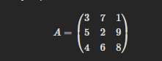

En este caso es de 3x3.

Equidad de matrices:

Para que dos matrices **sean iguales** deben tener el mismo orden y los elementos deben ser iguales, es decir, los elementos accedidos a través de su subíndice deberán ser iguales.

Matrices cuadradas:

Se dice que una matriz es cuadrada cuando las mismas tienen un orden *n=m*, estas a su vez contienen lo que llamamos **una traza**, esta es la sumatoria de los elementos de la diagonal principal.

Un ejemplo de la traza de una matriz seria:

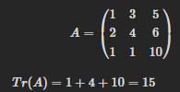

Las **propiedades de una traza** son:



Operaciones con matrices:

Matriz traspuesta:

Podemos realizar operaciones con matrices, una de ellas es la **matriz traspuesta**:

Esta consiste en cambiar las filas por columnas, esta, genéricamente, se denota de la siguiente manera:

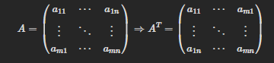

Una matriz es **simétrica** cuando su traspuesta es igual.

Una matriz es **antisimétrica** cuando su opuesta es igual a su traspuesta, es decir: los elementos cambian de signo.

Suma de matrices *(O addition):*

Para **sumar dos o más matrices** debemos tener en cuenta que el orden debe ser el mismo, sumando elemento por elemento obtendremos la suma de estas.

La suma de estas dará como resultado una matriz del mismo orden.

Producto de un escalar por una matriz *(o Multiplication by a Scalar):*

Podemos multiplicar un número real por una matriz, pero no al revés.

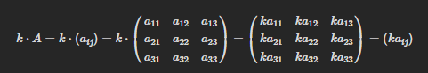

Tal cómo se ve en el ejemplo de arriba, esta consta de multiplicar cada valor *k* por cada elemento de la matriz, dado como resultado una matriz de igual orden a la que le aplicamos el producto.

Multiplicación de matrices:

**Podremos multiplicar matrices si y solo si la cantidad de columnas de la primera matriz es igual a la cantidad de filas de la segunda matriz.**

Esta no es conmutativa.

En caso de ser posible nos dará como resultado una matriz con el orden de las filas de la primera matriz y las columnas de la segunda.

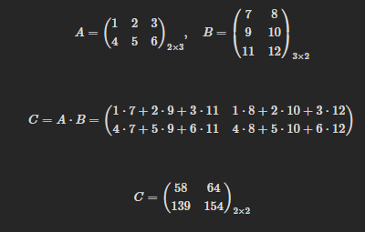

Cada elemento de la matriz C será resultado de *fila* x *columna*.

Potencia de una matriz:

La potencia de una matriz es n veces dicha matriz multiplicada por sí misma:



Características y comportamientos de las matrices:

Rango de una matriz:

El rango de una matriz es un número que representa el número de dimensiones en la imagen, es por esto que es la cantidad de vectores canónicos que puedan formarse mediante diferentes métodos que se verán luego.

Por ejemplo:

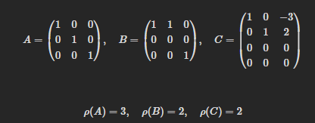

Matriz identidad:

Los elementos de la diagonal son 1, el resto son 0:

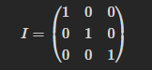

Matriz inversa:

La matriz inversa se denota como A-1

Propiedades de la suma y multiplicación de matrices:

